最近几乎天天赖床啊，睡觉多的有点过分啊，是太清闲没压力咩2333。加点儿压，看看云台电机咋调。

1.先是说有刷和无刷。有刷电动机是内部含有换相电刷的电动机，它的2个刷(铜刷或者碳刷)是通过绝缘座固定在电动机后盖上直接将电源的正负极引入到转子的换相器上，而换相器连通了转子上的线圈，3个线圈极性不断的交替变换与外壳上固定的2块磁铁形成作用力而转动起来。

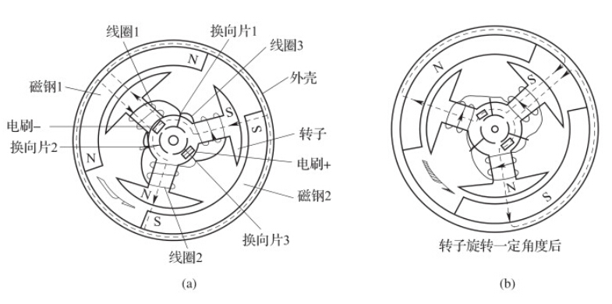

有刷电动机结构图

无刷电机顾名思义就是没有任何刷，它的空载阻力主要来自转子与定子的旋转接触点，所以一般的无刷电机在转子两端都使用了滚珠轴承来减小摩擦。这样就不会有大量的摩擦阻力与热量(其实还是会发热，只是热源来自于线圈上的电阻损耗)，具有极高(80%-90%以上)的效率与高转速。一般应用在需要大功率输出的模型上，提供卓越的强劲动力。

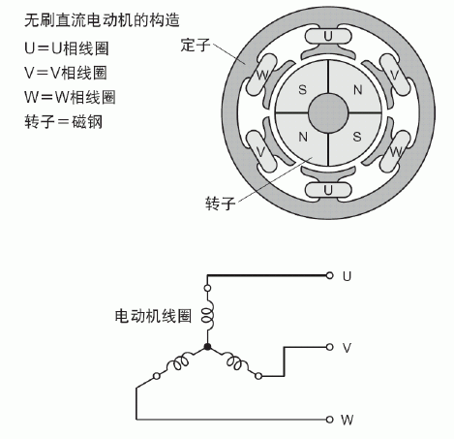

无刷电动机结构图

1. 再是说我们用的电机是6025无刷，专门为两轴及三轴云台设计的控制电机，电机与电调是一体的。两轴、三轴云台对应的和飞机的XYZ轴的道理是一样的，两轴云台一般是绕Z、X轴运动的，即控制横滚、俯仰方向，但我们这个是绕X，Y轴运动的，即控制俯仰、航向方向。三轴云台是同时可以绕Z轴、X轴、Y轴运动的，即控制横滚、俯仰、航向方向。

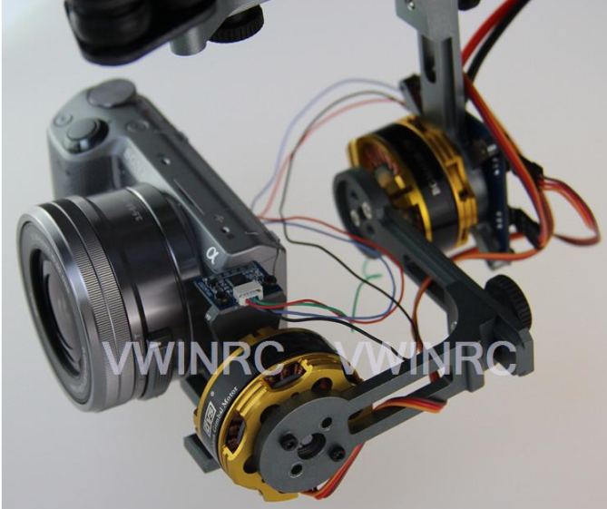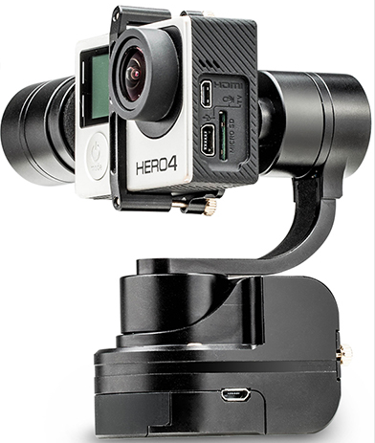

两轴云台 三轴云台

一般定义载体的右、前、上三个方向构成右手系，绕向前的z轴旋转就是横滚角(roll)，绕向右的x轴旋转就是俯仰角(pitch)，绕向上的y轴旋转就是航向角(yaw)。

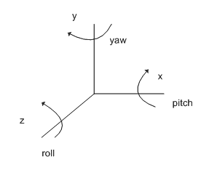

1. 再接下来就是关于如何控制角度和速度的问题了。通常就是运用云台底部姿态传感器将姿态读出，再与飞控或云台主控传感器的姿态角进行对比，以得出各个轴需要修正的角度，再通过输出pwm信号，使无刷电机迅速做出修正的动作，从而使相机时刻保持水平。

闭环控制是根据控制对象输出反馈来进行校正的控制方式，它是在测量出实际与计划发生偏差时，按定额或标准来进行纠正的，从输出量变化取出控制信号作为比较量反馈给输入端控制输入量，一般这个取出量和输入量相位相反，所以叫负反馈控制，自动控制通常是闭环控制。说白了，云台电机是带反馈的，可以将实际输出的信息及时反馈给控制系统，从而更加精准的控制。

伺服一般为三个环控制，所谓三环就是3个闭环负反馈PID调节系统。最内的PID环就是电流环，此环完全在伺服驱动器内部进行，通过霍尔装置检测驱动器给电机的各相的输出电流，负反馈给电流的设定进行PID调节，从而达到输出电流尽量接近等于设定电流，电流环就是控制电机转矩的，所以在转矩模式下驱动器的运算最小，动态响应最快。

第2环是速度环，通过检测的电机编码器的信号来进行负反馈PID调节，它的环内PID输出直接就是电流环的设定，所以速度环控制时就包含了速度环和电流环，换句话说任何模式都必须使用电流环，电流环是控制的根本，在速度和位置控制的同时系统实际也在进行电流（转矩）的 控制以达到对速度和位置的相应控制。

第3环是位置环，它是最外环，可以在驱动器和电机编码器间构建也可以在外部控制器和电机编码器或最终负载间构建，要根据实际情况来定。由于位置控制环内部输出就是速度环的设定，位置控制模式下系统进行了所有3个环的运算，此时的系统运算量最大，动态响应速度也最慢。

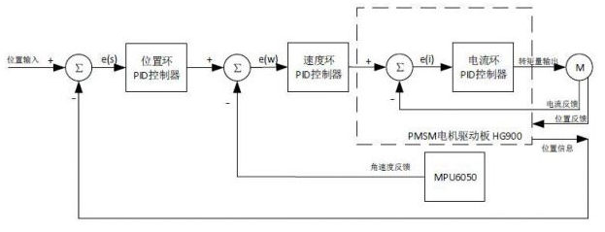

无刷直流电机的伺服控制

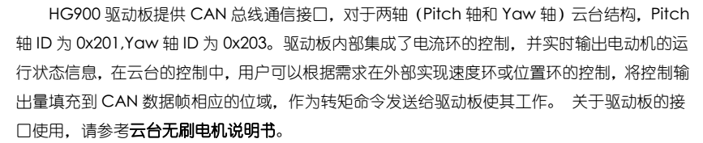

啊啊啊啊，最后都懵逼了，查也查不到想要的东西了，问也找不到人了都睡觉了。大神们，以上有错误的理解麻烦请指正一下。这些都还太浅显了，接下来就要深入学习啦，脑子！